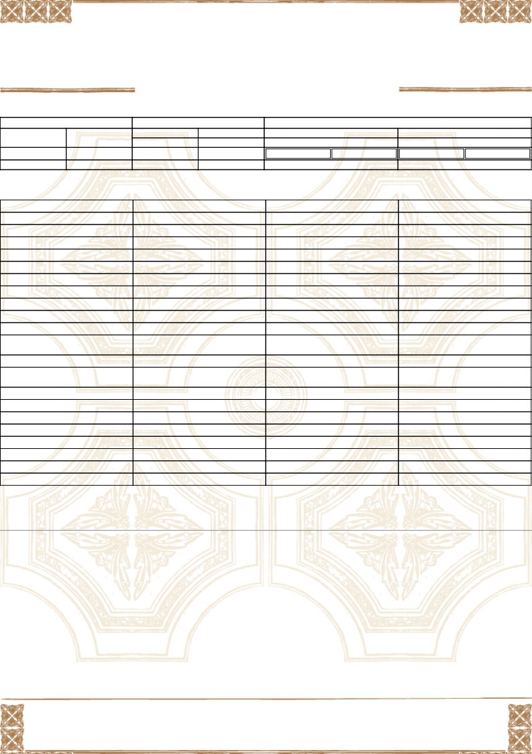

|  |  |  |  |  |  |  |  |
| --- | --- | --- | --- | --- | --- | --- | --- |
| **ЗАКАЗЧИК** | | **ВЛАДЕЛЕЦ** | | **ПАЦИЕНТ** | | | |
| Наименование  заказчика |  | Фамилия |  | Кличка | |  | |
| Имя |  | Вид животного | | Кошка | |
| Лечащий врач |  | Отчество |  | Пол | Возраст | Ж | - |
| Дата регистрации | 2019-01-31 | Телефон | 2019-01-31 11:38:54 | Номер карты: | |  | |

**КРОВЬ, ОБЩЕКЛИНИЧЕСКОЕ ИССЛЕДОВАНИЕ**

|  |  |  |  |
| --- | --- | --- | --- |
| Параметры измерений | Единицы измерений. | Норма | Результат измерений |
| СОЭ | мм/час | 2,0-3,5 | 6 |
| Гематокрит HCT | % | 30-45 | 51.3 |
| Гемоглобин HGB | г/л | 80-150 | 172 |
| Эритроциты RBC | млн/мкл | 5,0-10,0 | 9.33 |
| Средний объем эритроцитов MCV | ﬂ | 41-57 | 55.0 |
| Среднее содержание гемоглобина MСН | pg | 12.0-17.0 | 18.4 |
| Среднеклет. конц. гемогл. MCHC | г/л | 320-360 | 335 |
| Тромбоциты PLT | 1000/мкл | 300-630 | 345 |
| Лейкоциты WBC | 1000/мкл | 5,5-19,5 | 4.1 |
| Палочкоядерные | % | 0-3 | 0 |
| Палочкоядерные, абсолютное  количество | 1000/мкл | 0 - 0,59 | 0.00 |
| Сегментоядерные | % | 35-75 | 36 |
| Сегментоядерные, абсолютное количество | 1000/мкл | 1,93 - 14,63 | 1.48 |
| Лимфоциты | % | 20-55 | 53 |
| Лимфоциты, абсолютное количество | 1000/мкл | 1,1 - 10,73 | 2.17 |
| Моноциты | % | 1-4 | 3 |
| Моноциты, абсолютное количество | 1000/мкл | 0,055 - 0,78 | 0.12 |
| Эозинофилы | % | 2-12 | 8 |
| Эозинофилы, абсолютное количество | 1000/мкл | 0,11 - 2,34 | 0.33 |
| Базофилы | % | 0-2 | 0 |
| Базофилы, абсолютное количество | 1000/мкл | 0 - 0,195 | 0.00 |

Примечания:

-

Исследование выполнено:

(штамп организации)

Дата печати бланка: 2019-01-31